我校举办“课程思政”专业建设成果评选及“课程思政”说课比赛

[2018-11-03]   发布单位：宣传部   阅读次数：364

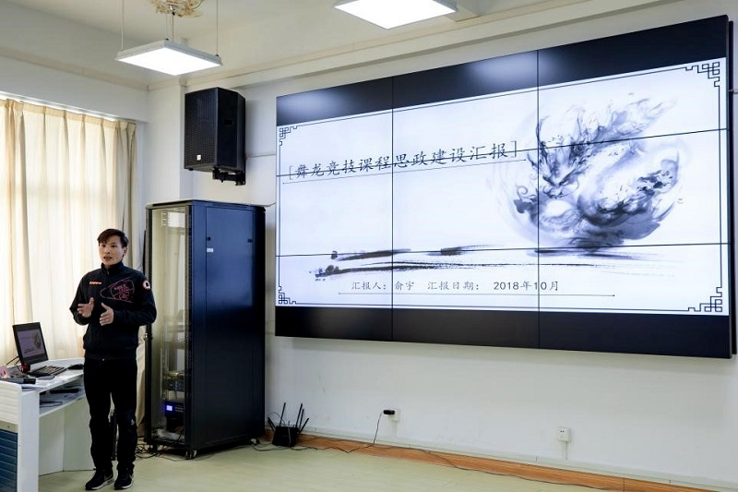

10月31日，“课程思政”专业建设成果评选及“课程思政”说课决赛在奉贤校区举行。17位专业负责人和16位专业教师经过各二级学院（部）组织的初赛选拔推荐，在决赛场上同台竞技、切磋交流了“课程思政”改革成果。本次活动评委由各二级学院（部）分管教学院长和马克思主义学院院长担任，各院教师代表观摩了此次比赛。

在“课程思政”专业建设成果汇报中，专业负责人围绕专业建设的育人目标、深入挖掘人才培养的专业价值理念，将“课程思政”元素和综合素质养成教育内涵融入专业人才培养方案和课程标准修订等工作中，从专业上优化教学内容、创新教学方法，通过不同的举措使职业技能培养与思政教育要有机融合，并轨实施，在专业建设中取得了阶段性成果。

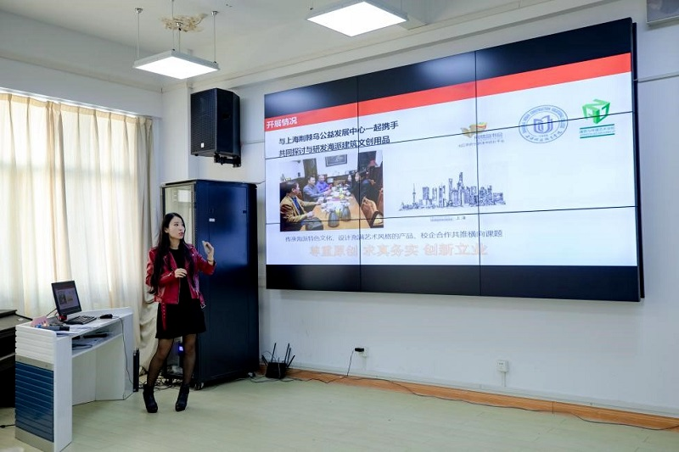

“课程思政”说课比赛环节，参赛教师们结合课程思政的内涵和要求，以专业课程为载体，深入提炼专业课程的育人元素，介绍了他们如何以课堂教学为主阵地，在专业知识、技能传授的同时，融入大学生思想政治教育的思考和设想。

说课环节结束后，评委们对参赛教师的表现一一进行了点评，充分肯定了老师们的教学设计和比赛表现，同时希望参赛教师把参加本次比赛的收获，把自己在挖掘专业课程的思想政治资源的有效做法，与更多教师分享，形成示范效应。

“课程思政”专业建设成果评选和“课程思政”说课比赛，是学校“课程思政”工作阶段性成果的交流展示会，通过本次比赛活动，促进了教师对“课程思政”的深入思考，为进一步推进“课程思政”教育教学改革奠定基础。

（教务处供稿）